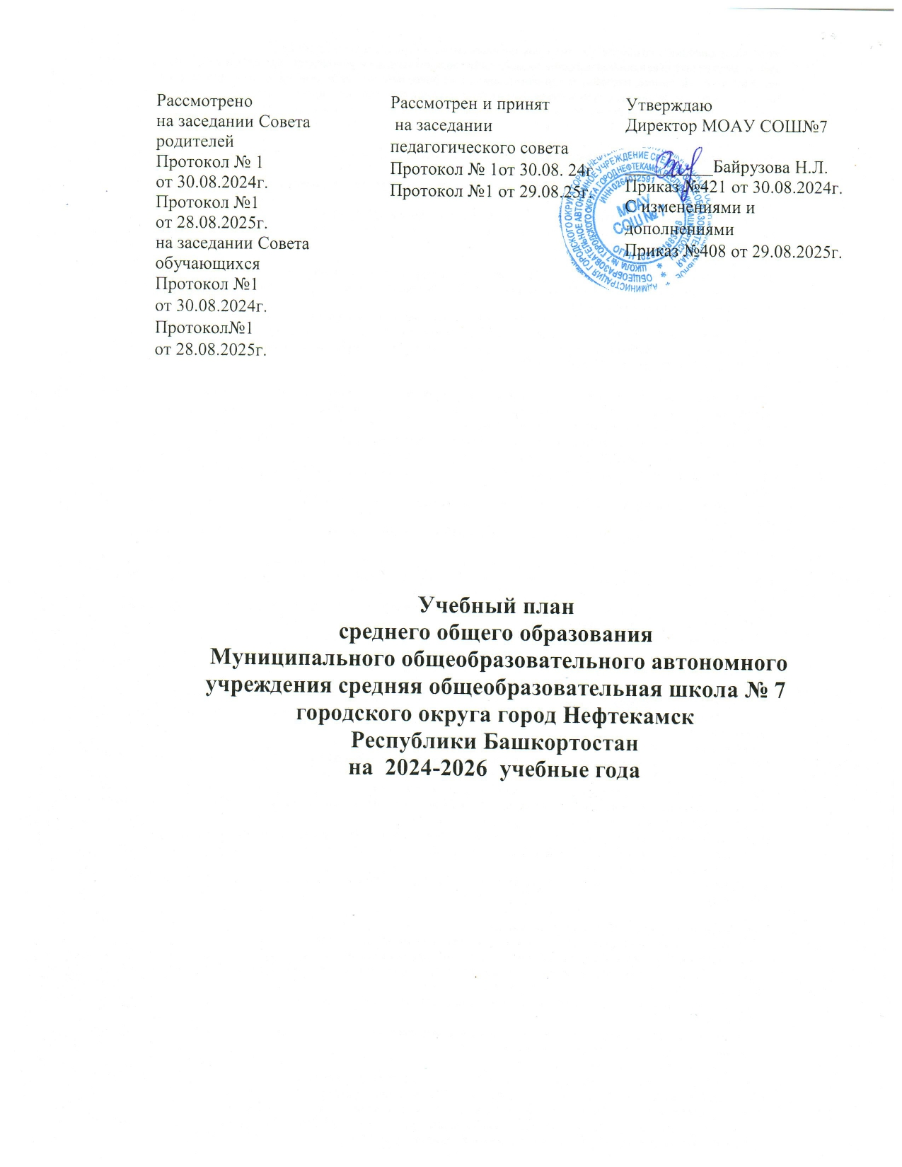

Пояснительная записка
к учебному плану среднего общего образования МОАУ СОШ №7 городского округа город Нефтекамск
на 2024-2026 учебные года
Учебный план среднего общего образования сформирован с учетом требований:
-Федерального закона от 29.12.2012 № 273-ФЗ «Об образовании в Российской Федерации» (с изменениями и дополнениями);
- Закона Республики Башкортостан «Об образовании в Республике Башкортостан» от 01.07.2013 №696-з (с изменениями);
- Закона Республики Башкортостан «О языках народов Республики Башкортостан» от 15.02.1999 № 216-з (с изменениями);
- Приказа Министерства просвещения Российской Федерации от 17.06 2012 № 413 «Об утверждении федерального государственного образовательного стандарта среднего общего образования»;
- Приказа Министерства просвещения Российской Федерации от 12.08.2022
№ 732 «О внесении изменений в федеральный государственный образовательный стандарт среднего общего образования, утвержденный приказом Министерства образования и науки Российской Федерации от 17.06 2012 № 413»;
- Приказа Министерства просвещения Российской Федерации от 18.05.2023 № 371 «Об утверждении федеральной образовательной программы среднего общего образования»;
- Приказа Министерства просвещения РФ от 19.03.2024 № 171 «О внесении изменений в некоторые приказы Министерства просвещения РФ, касающиеся федеральных образовательных программ начального общего образования, основного общего образования и среднего общего образования»;
- Приказа Министерства просвещения РФ от 09.10.2024 № 704 «О внесении изменений в некоторые приказы Министерства просвещения РФ, касающиеся федеральных образовательных программ начального общего образования, основного общего образования и среднего общего образования»;
- Приказа Министерства просвещения Российской Федерации от 26.06.2025
№ 495 «Об утверждении федерального перечня учебников, допущенных к использованию при реализации имеющих государственную аккредитацию образовательных программ начального общего, основного общего, среднего общего образования организациями, осуществляющими образовательную деятельность, и установления предельного срока использования исключенных учебников и разработанных в комплекте с ними учебных пособий»;
- Приказа Министерства просвещения России от 23.07.2025 № 551 «Об утверждении федерального перечня электронных образовательных ресурсов, допущенных к использованию при реализации имеющих государственную аккредитацию образовательных программ начального общего, основного общего, среднего общего образования»;
- Постановления от 30.08.2024 № 10 «О внесении изменения в санитарные правила СП 2.4.3648-20 «Санитарно-эпидемиологические требования к организациям воспитания и обучения, отдыха и оздоровления детей и молодежи», утвержденные постановлением Главного государственного санитарного врача Российской Федерации от 28.09.2020 № 28»;
- Указа Главы Республики Башкортостан от 30.12.2020 № УГ-395 «Об утверждении концепции преподавания государственных языков Республики Башкортостан и родных языков народов Республики Башкортостан на 2021-2030 годы»;
- Постановления от 29.01 2024 № 17 «Об утверждении государственной программы «Сохранение и развитие государственных языков Республики Башкортостан и языков народов Республики Башкортостан»;
- Решения заседания коллегии Министерства образования и науки Республики Башкортостан «Об организации изучения предметной области «Родной язык и литературное чтение на родном языке» («Родной язык и родная литература») при реализации федеральных образовательных программ и обновлённых ФГОС общего образования от 29.08.2024г.;
- Устава Муниципального общеобразовательного автономного учреждения средняя общеобразовательная школа №7 городского округа город Нефтекамск Республики Башкортостан;
- Положения о текущем контроле успеваемости и промежуточной аттестации обучающихся Муниципального общеобразовательного автономного учреждения средняя общеобразовательная школа №7 городского округа город Нефтекамск Республики Башкортостан.
Учебный план является частью организационного раздела основной образовательной программы среднего общего образования Муниципального общеобразовательного автономного учреждения средняя общеобразовательная школа №7 городского округа город Нефтекамск Республики Башкортостан.
Продолжительность учебного года в 10-11 классах составляет 34 учебные недели.
Учебные занятия проводятся по 5-ти дневной учебной неделе.
Продолжительность урока – 40 минут.
Максимальный объем аудиторной нагрузки обучающихся в неделю составляет в 10 -11 классах по 34 часа. .
В МОАУ СОШ№7языком обучения является русский язык.
Учебный план 10-11 класса обеспечивает обучение по двум профилям: технологическому (инженерно-технологическому), социально-экономическому и по универсальному профилю.
Учебный план содержит 15 учебных предметов.
В учебный план включены обязательные учебные предметы: «Русский язык», «Литература», «Родной язык», «Родная литература» , «Иностранный язык», «Математика» (учебные курсы «Алгебра и начала математического анализа», «Геометрия», «Вероятность и статистика») , «Информатика», «Химия», «Биология», «История», «Обществознание, «География», «Физическая культура», «Основы безопасности и защиты Родины».
При этом учебный план технологического и социально-экономического профилей содержит по 2 учебных предмета на углубленном уровне изучения: «Математика», «Физика» (технологический (инженерно-технологический ) профиль), «Математика» и «Обществознание» (социально-экономический профиль), «Математика», «Биология»(универсальный профиль). Учебный предмет «Математика» представлен в виде трех учебных курсов:«Алгебра и начала математического анализа», «Геометрия», «Вероятность и статистика».
В учебном плане 10-11 класса предусмотрено выполнение обучающимися индивидуального проекта.
Количество часов на физическую культуру в технологическом и социально-экономическом профилях составляет 1 час, 2 часа реализуются за счет часов внеурочной деятельности и за счет посещения обучающимися спортивных секций, спортивных клубов В классе универсального профиля 2 часа физической культуры.
При изучении предмета «Основы безопасности и защиты Родины» реализуетсяI вариант содержания, обеспечивающий системность и непрерывность изучения предмета на уровнях основного общего и среднего общего образования.
Для формирования практических навыков в области военной службы для юношей организуются учебные сборы. На учебные сборы отводятся 5 дней продолжительностью 35 ч., определенных статьей 13 Федерального закона "О воинской обязанности и военной службе" и совместным приказом Министерства обороны Российской Федерации и Министерства образования и науки Российской Федерации от 24 февраля 2010 года № 96/134
Соотношение обязательной части и части, формируемой части участниками образовательных отношений, соблюдается с учетом внеурочной деятельности и рабочей программы воспитания.
В соответствии с заявлениями родителей (законных представителей), обучающихся часть, формируемая участниками образовательных отношений, распределена следующим образом:
социально-экономический профиль
- курс по выбору«Финансовая грамотность»– 1 час в неделю ,10 класс ,
2 часа в неделю – 11 класс
технологический (инженерно-технологический)профиль
-курс по выбору«Информационные технологии» - 1 час в неделю (11 класс)
На основании заявлений родителей (законных представителей) обучающихся в рамках предметной области «Родной язык и родная литература» в 10 -11 классах организовано изучение родного (русского) языка и родной (русской) литературы.
Общее количество учебных часов за 2 года обучения составляет 2312 часов (1156-10 класс, 1156-11 класс).
В соответствии с Положением о порядке проведения текущего контроля успеваемости и промежуточной аттестации обучающихся МОАУ СОШ №7 ГО г.Нефтекамск РБпромежуточная аттестация в 10-11 классах проводится по всем предметам учебного плана в формах:
Предмет | Форма | Сроки
Русский язык | Комплексная контрольная работа | 05.2026г.
Литература | Комплексная контрольная работа | 05.2026г.
Родной язык | Учет образовательных достижений за периоды учебного года (годовая отметка) | 05.2026г.
Родная литература | Учет образовательных достижений за периоды учебного года (годовая отметка) | 05.2026г.
Математика | Комплексная контрольная работа | 05.2026г.
Информатика | Комплексная контрольная работа | 05.2026г.
Иностранный язык(английский) | Комплексная контрольная работа | 05.2026г.
Химия | Комплексная контрольная работа | 05.2026г.
Биология | Комплексная контрольная работа | 05.2026г.
Физика | Комплексная контрольная работа | 05.2026г.
История | Комплексная контрольная работа | 05.2026г.
Обществознание | Комплексная контрольная работа | 05.2026г.
География | Комплексная контрольная работа | 05.2026г.
Физическая культура | Учет образовательных достижений за периоды учебного года (годовая отметка) | 05.2026г.
Основы безопасности и защиты Родины | Контрольная работа | 05.2026г.

Учебный план 10-11 класса МОАУ СОШ№7 ГО г.Нефтекамк РБ
на 2024-26 уч.год (технологический (инженерный) профиль, I группа)
Предметная область |  | Учебный предмет | Учебный курс | Уровень | Количество часов |  |  |  | Всего
 |  |  |  |  | 10а |  | 11а
 |  |  |  |  | неделя | год | неделя | год | неделя | год
Обязательная часть
Русский язык и литература |  | Русский язык |  | Б | 2 | 68 | 2 | 68 | 4 | 136
 |  | Литература |  | Б | 3 | 102 | 3 | 102 | 6 | 204
Русский язык и родная литература |  | Родной язык |  | Б | 1 | 34 | 1 | 34 | 2 | 68
 |  | Родная литература |  | Б | 1 | 34 | 1 | 34 | 2 | 68
Иностранные языки |  | Иностранный язык (английский) |  | Б | 3 | 102 | 3 | 102 | 6 | 204
Математика и информатика |  | Математика | Алгебра и начала математического анализа | У | 4 | 136 | 4 | 136 | 8 | 272
 |  | Математика | Геометрия | У | 3 | 102 | 3 | 102 | 6 | 204
 |  | Математика | Вероятность и статистика | У | 1 | 34 | 1 | 34 | 2 | 68
 |  | Информатика |  | Б | 1 | 34 | 1 | 34 | 2 | 68
Общественно-научные предметы |  | История |  | Б | 2 | 68 | 2 | 68 | 4 | 136
 |  | Обществознание |  | Б | 2 | 68 | 2 | 68 | 4 | 136
 |  | География |  | Б | 1 | 34 | 1 | 34 | 2 | 68
Естественно-научные предметы |  | Физика |  | У | 5 | 170 | 5 | 170 | 10 | 340
 |  | Химия |  | Б | 1 | 34 | 1 | 34 | 2 | 68
 |  | Биология |  | Б | 1 | 34 | 1 | 34 | 2 | 68
Физическая культура |  | Физическая культура |  | Б | 1 | 34 | 1 | 34 | 2 | 68
Основы безопасности и защиты Родины |  | Основы безопасности и защиты Родины |  | Б | 1 | 34 | 1 | 34 | 2 | 68
 |  | Индивидуальный проект |  |  | 1 | 34 | - | - | 1 | 34
Итого |  |  |  |  | 34 | 1156 | 33 | 1122 | 67 | 2278
 | Часть, формируемая участниками образовательных отношений
Наименование учебного курса
Информационные технологии |  |  |  |  | - | - | 1 | 34 | 1 | 34
Итого |  |  |  |  | - | - | 1 | 34 | 1 | 34
Количество учебных недель |  |  |  |  | 34 | - | 34 | - | - | 68
Всего часов в год |  |  |  |  | - | 1156 | - | 1156 | - | 2312
Внеурочная деятельность |  |  |  |  | 10 | 340 | 10 | 340 | 68 | 680
всего |  |  |  |  | 44 | 1496 | 44 | 1496 | 68 | 2992

Учебный план 10-11класса МОАУ СОШ№7 ГО г.Нефтекамк РБ
на 2024-26 уч.год (социально-экономический профиль,II группа)

Предметная область | Учебный предмет | Учебный курс | Уровень | Количество часов |  |  |  | Всего
 |  |  |  | 10а |  | 11а
 |  |  |  | неделя | год | неделя | год | неделя | год
Обязательная часть
Русский язык и литература | Русский язык |  | Б | 2 | 68 | 2 | 68 | 4 | 136
Русский язык и литература | Литература |  | Б | 3 | 102 | 3 | 102 | 6 | 204
Русский язык и родная литература | Родной язык |  | Б | 1 | 34 | 1 | 34 | 2 | 68
Русский язык и родная литература | Родная литература |  | Б | 1 | 34 | 1 | 34 | 2 | 68
Иностранные языки | Иностранный язык (английский) |  | Б | 3 | 102 | 3 | 102 | 6 | 204
Математика и информатика | Математика | Алгебра и начала анализа | У | 4 | 136 | 4 | 136 | 8 | 272
Математика и информатика | Математика | Геометрия | У | 3 | 102 | 3 | 102 | 6 | 204
Математика и информатика | Математика | Вероятность и статистика | У | 1 | 34 | 1 | 34 | 2 | 68
Математика и информатика | Информатика |  | Б | 1 | 34 | 1 | 34 | 2 | 68
Общественно-научные предметы | История |  | Б | 2 | 68 | 2 | 68 | 4 | 136
Общественно-научные предметы | Обществознание |  | У | 4 | 136 | 4 | 136 | 8 | 272
Общественно-научные предметы | География |  | Б | 1 | 34 | 1 | 34 | 2 | 68
Естественно-научные предметы | Физика |  | Б | 2 | 68 | 2 | 68 | 4 | 136
Естественно-научные предметы | Химия |  | Б | 1 | 34 | 1 | 34 | 2 | 68
Естественно-научные предметы | Биология |  | Б | 1 | 34 | 1 | 34 | 2 | 68
Физическая культура | Физическая культура |  | Б | 1 | 34 | 1 | 34 | 2 | 68
Основы безопасности и защиты Родины | Основы безопасности и защиты Родины |  | Б | 1 | 34 | 1 | 34 | 2 | 68
----- | Индивидуальный проект |  |  | 1 | 34 | - | - | 1 | 34
Итого |  |  |  | 33 | 1122 | 32 | 1088 | 65 | 2210
Часть, формируемая участниками образовательных отношений
Наименование учебного курса
Финансовая грамотность. |  |  |  | 1 | 34 | 2 | 68 | 3 | 102
Итого |  |  |  | 1 | 34 | 2 | 68 | 3 | 102
Количество учебных недель |  |  |  | 34 | - | 34 | - | 68 | -
Всего часов в год |  |  |  | - | 1156 | - | 1156 | - | 2312
Внеурочная деятельность |  |  |  | 10 | 340 | 10 | 340 | 68 | 680
Всего |  |  |  | 44 | 1496 | 10 | 1496 | 68 | 2992

Учебный план 10-11класса МОАУ СОШ№7 ГО г.Нефтекамк РБ
на 2024-26уч.год (универсальный профиль)
Предметная область | Учебные предметы | Учебные курсы, модули (при наличии) | Уровень | Кол-во часов
 |  |  |  | 10б |  | 11б |  | за 2 года
 |  |  |  | неделя | год | неделя | год | за 2 года
Обязательная часть
Русский язык и литература | Русский язык |  | Б | 2 | 68 | 2 | 68 | 136
Русский язык и литература | Литература |  | Б | 3 | 102 | 3 | 102 | 204
Родной язык и родная литература | Родной язык |  | Б | 1 | 34 | 1 | 34 | 68
Родной язык и родная литература | Родная литература |  | Б | 1 | 34 | 1 | 34 | 68
Иностранные языки | Иностранный (английский) язык |  | Б | 3 | 102 | 3 | 102 | 204
Математика и информатика | Математика | Алгебра и начала математического анализа | У | 4 | 136 | 4 | 136 | 272
Математика и информатика | Математика | Геометрия | У | 3 | 102 | 3 | 102 | 204
Математика и информатика | Математика | Вероятность и статистика | У | 1 | 34 | 1 | 34 | 68
Математика и информатика | Информатика |  | Б | 1 | 34 | 1 | 34 | 68
Естественно-научные предметы | Физика |  | Б | 2 | 68 | 2 | 68 | 136
Естественно-научные предметы | Химия |  | Б | 1 | 34 | 1 | 34 | 68
Естественно-научные предметы | Биология |  | У | 3 | 102 | 3 | 102 | 204
Общественно-научные предметы | История |  | Б | 2 | 68 | 2 | 68 | 136
Общественно-научные предметы | Обществознание |  | Б | 2 | 68 | 2 | 68 | 136
Общественно-научные предметы | География |  | Б | 1 | 34 | 1 | 34 | 68
Основы безопасности и защиты Родины | Основы безопасности и защиты Родины |  | Б | 1 | 34 | 1 | 34 | 68
Физическая культура, экология | Физическая культура |  | Б | 2 | 68 | 2 | 68 | 136
 | Индивидуальный проект |  |  | 1 | 34 | 1 | 34 | 68
 | Итого: |  |  | 34 | 1 156 | 34 | 1 156 | 2 312
Часть, формируемая участниками образовательных отношений |  |  |  | 0 | 0 | 0 | 0 | 0
Максимально допустимая недельная нагрузка (при 5-дневной учебной неделе) |  |  |  | 34 |  | 34
Итого: |  |  |  | 34 | 1 156 | 34 | 1 156 | 2 312
Внеурочная деятельность |  |  |  | 10 | 340 | 10 | 340 | 680
Всего: |  |  |  | 44 | 1 496 | 44 | 1 496 | 2 992

Условные обозначения: базовый уровень – Б, углубленный уровень – У.

